HIST 5 Les révolutions du XIXème siècle

CM2 | Je sais ma leçon si…
HIST 5 | Je sais ce qu’est la machine à vapeur et comment elle fonctionne.
 | Je connais les bouleversements du XIXème siècle dans les transports.
 | Je connais les bouleversements du XIXème siècle dans l’industrie.
 | Je connais quelques inventions importantes du XIXème siècle.

1 - La machine à vapeur
La machine à vapeur est une invention révolutionnaire puisqu’elle permet de créer un mouvement (donc, de faire bouger des choses) sans qu’aucun homme ni aucun animal ne force. Elle peut même fournir une très grande puissance.
Elle a été inventée en 1763, puis développée à partir du début du XIXème siècle.
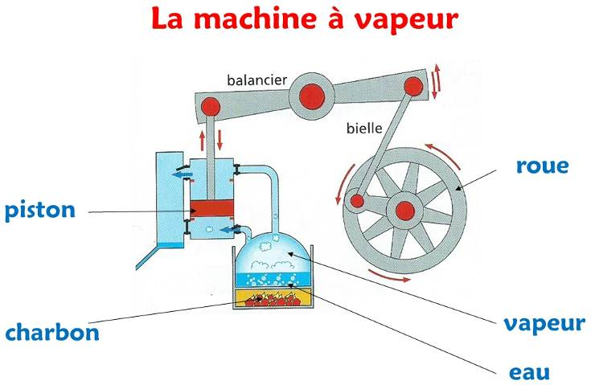

Cette machine fonctionne avec de l’eau et du charbon.

2 - La révolution des transports
Grâce à l’apparition de la machine à vapeur, des nouveaux moyens de transports vont être inventés à leur tour : le train (en 1817), le bateau à vapeur (1850), puis l’automobile (en 1886) et l’avion.

Le transport ferroviaire et le transport maritime connaissent un essor très rapide et permettent de transporter plus facilement, plus vite et plus loin les hommes et les marchandises, ce qui permet de développer le commerce et de faire accéder plus de monde à la modernité. L’économie du pays connait donc une croissance importante.

Les premières voitures sont équipées d’un moteur à vapeur, mais elles sont trop lourdes et difficiles à manier. L’invention du moteur à essence permet l’essor des automobiles bien qu’elles restent longtemps très chères.

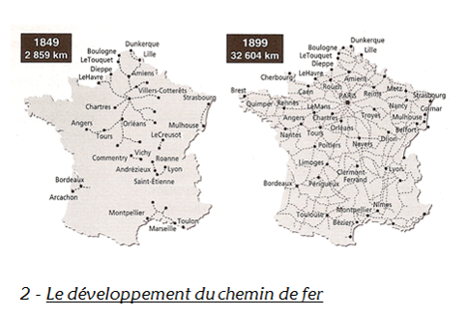

3 - La révolution de l’industrie
Grâce à l’apparition de la machine à vapeur, de nouvelles machines sont inventées qui permettent de fabriquer des choses plus vite et en plus grande quantité.
Ces machines, manipulées pas de nombreux ouvriers, sont regroupées dans des grands bâtiments : les premières usines apparaissent puis se multiplient.

Pour faire fonctionner ces machines, on a besoin d’énormément de charbon : la production augmente très vite. À partir de 1880, l’électricité et le pétrole remplacent peu à peu le charbon dans les usines.
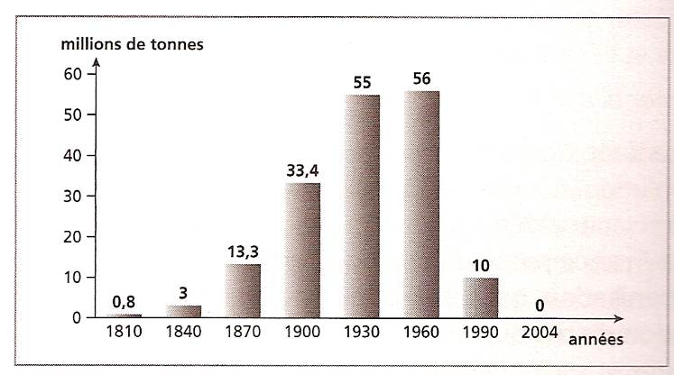
La production de charbon en France de 1810 à nos jours.

4 - Les inventions majeures du XIXème siècle
Le XIXème siècle voit l’invention de beaucoup d’autres objets révolutionnaires :
- le télégraphe (1832) ;
- la photographie (1839) ;
- le téléphone (1876) ;
- le vaccin contre la rage de Pasteur (1885) ;
- le cinéma (1895).

Prénom : ........................................................

HIST 5 Les révolutions du XIXème siècle

CM2 | Je sais ma leçon si…
HIST 5 | Je sais ce qu’est la machine à vapeur et comment elle fonctionne.
 | Je connais les bouleversements du XIXème siècle dans les transports.
 | Je connais les bouleversements du XIXème siècle dans l’industrie.
 | Je connais quelques inventions importantes du XIXème siècle.

1 - La machine à vapeur
La ....................................................... est une invention révolutionnaire puisqu’elle permet de créer un .................................. (...............................................................................) sans qu’aucun homme ni aucun animal ne force. Elle peut même fournir une ........................................................................ .
Elle a été inventée en 1763, puis développée à partir du début du XIXème siècle.

Cette machine fonctionne avec de l’........... et du ............................ .

2 - La révolution des transports
Grâce à l’apparition de la machine à vapeur, des nouveaux moyens de transports vont être inventés à leur tour : le ......................... (en 1817), le ...................................................... (1850), puis l’..................................... (en 1886) et l’.................................... .

Le transport ferroviaire et le transport maritime connaissent un .................................................................... et permettent de ........................................................................................... les hommes et les marchandises, ce qui permet de ............................... ............................................. et de faire accéder plus de monde à ................................................... . L’économie du pays connait donc une croissance importante.

Les premières ..................................... sont équipées d’un moteur à vapeur, mais elles sont trop lourdes et difficiles à manier. L’invention du ....................................................... permet l’essor des automobiles bien qu’elles restent longtemps très chères.

3 - La révolution de l’industrie
Grâce à l’apparition de la machine à vapeur, de ................................ ..................................... sont inventées qui permettent de fabriquer des choses ............................................. et en ........................... .................................... .
Ces machines, manipulées pas de nombreux ouvriers, sont regroupées dans des grands bâtiments : les premières ...................................... apparaissent puis se multiplient.

Pour faire fonctionner ces machines, on a besoin d’énormément de .................................... : la ...................................................... .................................. . À partir de .................. , l’......................... et le ............................... remplacent peu à peu le charbon dans les usines.
La production de charbon en France de 1810 à nos jours.

4 - Les inventions majeures du XIXème siècle
Le XIXème siècle voit l’invention de beaucoup d’autres objets révolutionnaires :
- le .................................. (1832) ;
- la .................................... (1839) ;
- le ..................................... (1876) ;
- le ................................................................................. (1885) ;
- le ...................................... (1895).

